# **«Қозыбаев оқулары-2016: Еуразия мәдени-өркениет үдерісінің заманауи тенденциялары» халықаралық ғылыми-тәжірибелік конференциясы**.

# **«Козыбаевские чтения-2016: Современные тенденции культурно-цивилизационных процессов Евразии»**

***«Әлем тарихы – табиғат тарихы, адами қоғам тарихы. Ендеше тарих барша ғылымдардың атасы, одан сан сала бөлініп, бөлшектеніп енші алған. Сол ата ғылымның сардарларының бірі, бірі болса да бірегейі»***

*Кенжеғали Сағадиев*

*ҚР ҰҒА-ның академигі*

Накануне знаменательного 25-летия Независимости страны исполнилось 85 лет со дня рождения выдающегося ученого, общественного деятеля, академика Манаша Козыбаева. В нашем университете 18 ноября 2016 гпрошла международная научно-практическаяконференция. В рамках конференции былиэкспонированы книжные выставки:***«Манаш Қозыбаев – тәуелсіздік жаршысы, «Тәуелсіздік – халықтың басты жетістігі», «М.Қозыбаев атындағы СҚМУ оқытушыларының ғылыми еңбектері»***

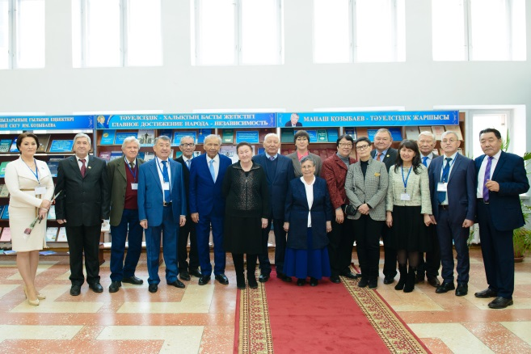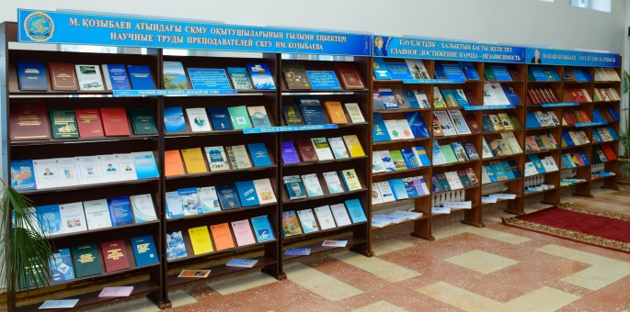

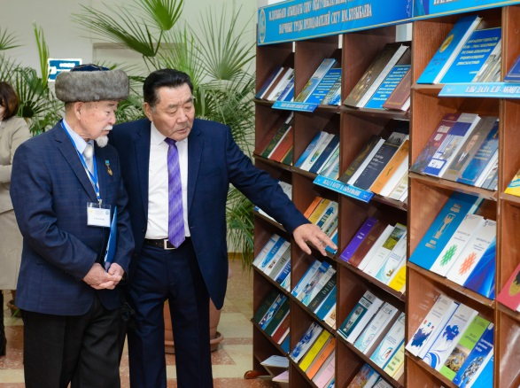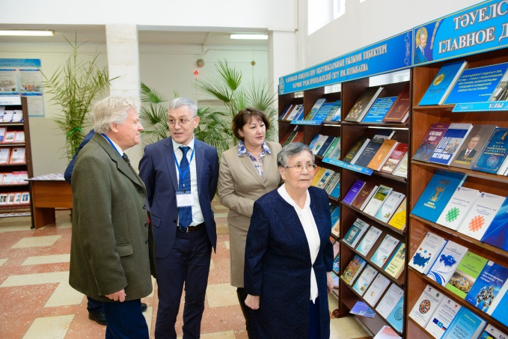



На выставке ***Модель патриотического воспитания «Формирование нового Казахстанского патриотизма»*** были представлены книги, подаренные в фонд библиотеки Карагандинским Государственным техническим университетом.

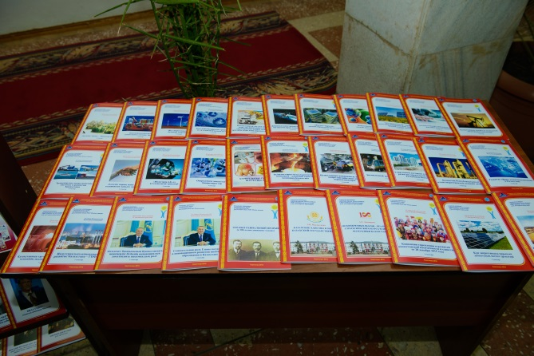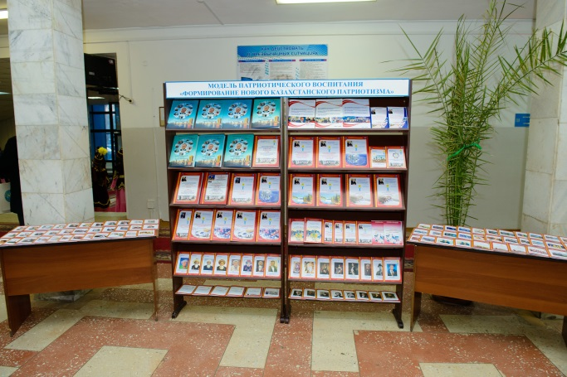

***А так же литература, подаренная библиотеке гостями конференции:***

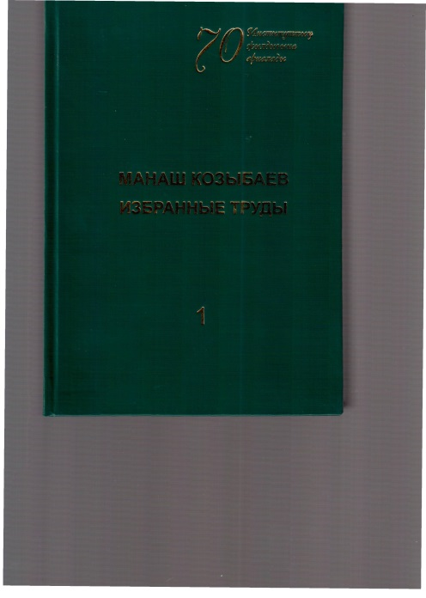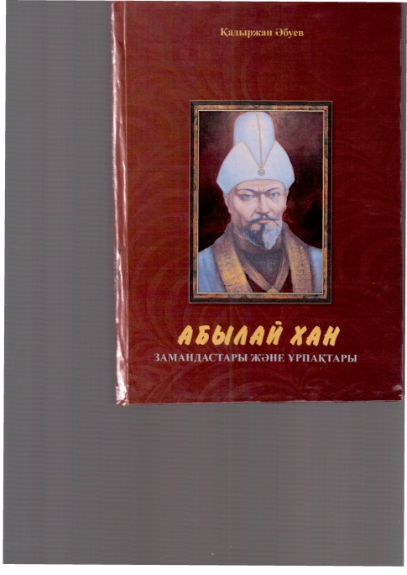

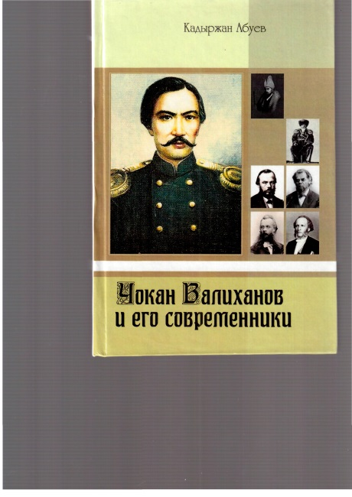

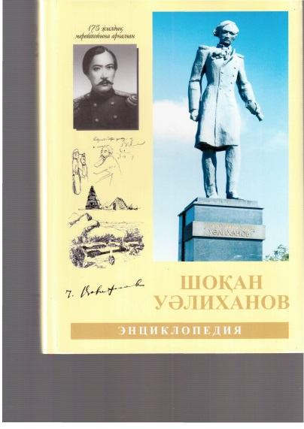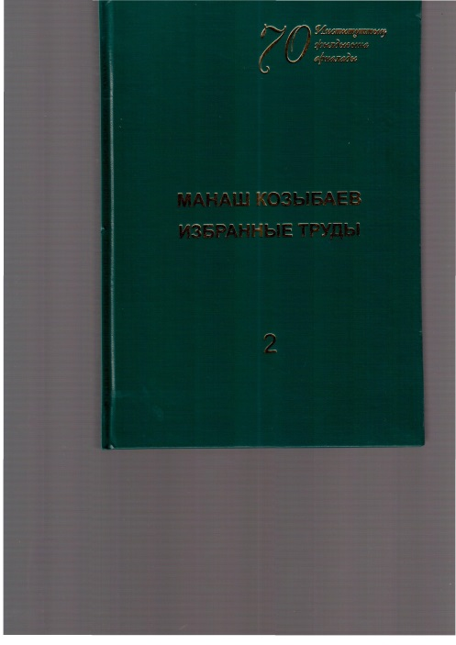

Творческое наследие М. К. Козыбаева невозможно оценить количественными величинами. Оно многомерно и многогранно, продолжает жить своей активной жизнью. Переиздаются его труды, выходят в свет ранее неопубликованные работы. Но и сама внушительная статистика подтверждает его неоценимый вклад в науку и образование.